1. Установите, в каких отношениях находятся следующие понятия. Изобразите отношения между их объемами посредством круговых схем: банда, главарь банды, бандит, преступная группа.

А – преступная группа,
Б - банда
В – бандит
Г – главарь банды

«Преступная группа» и «банда» находятся в отношении подчинении (субординации). «Преступная группа» – подчиняющие, «банда» – подчиненное.
«Бандит» и «главарь банды» входят в объем понятия «банда» и соответственно в объем понятия «преступная группа».
Понятия «бандит» и «главарь банды» находятся в отношении соподчинения (координации) это неперекрещивающихся понятия, подчиненные общему для них понятию «банда». Эти понятия являются несовместимыми.
При этом, понятие «преступная группа» – это род, понятие «банда» - вид, а понятие «главарь банды» и «бандит» - индивид.

2. Определите вид высказывания, распределенность терминов, укажите отношения между терминами круговыми схемами:
1. бывают такие ошибки, которые дают жизненный опыт;
«Бывают такие ошибки» - это субъект, «жизненный опыт» - предикат. Субъект и предикат указанного суждения находятся в отношении пересечения.
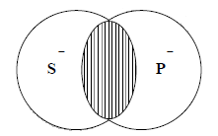
Как видим, и субъект и предикат изображаются неполными кругами, следовательно, оба термина предложенного суждения не распределены (S–, P–). Данное суждение является частноутвердительным (I). По структуре: «Некоторые S есть Р».
2. Неверно, что ни одно пирожное не является бесплатньм.
Это общеотрицательное категорическое суждение, которое имеет следующую структуру: «Неверно, что Ни одно S не суть Р». В общеотрицательных суждениях и S, и Р распределены. Данное суждение также является ложным.
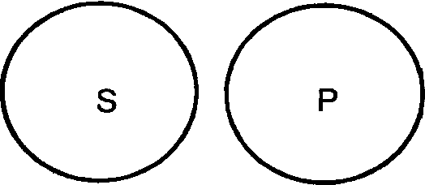

3. Сформулируйте категорические высказывания эквивалентные, противоречащие, подчиняющие либо подчиненные, а также противные или подпротивные с данным: ничто не вечно под Луной (Е).
Эквивалентное: Все не вечно под Луной.
Противное (Е и А): Все вечно под Луной.
Подчиненное (Е и О): Некоторое не вечно под Луной.
Противоречащие (Е и I): Некоторое вечно под Луной.

